python安装调试备忘录

一、软件安装：

双击WinPython-64bit-2.7.10.3.exe，按正常步骤一步一步安装完毕。

二、安装库函数：

python安装后，程序位于：C:\python\WinPython-64bit-2.7.10.3。

双击此目录下的WinPython Command Prompt.exe命令，即可进入DOS命令行界面。

如果不指定版本，则程序安装的版本可能偏低，不能使用。

输入pip install theano==0.9.0安装新版本（没有选择版本的时候，自动安装为0.7.0版本）；
（如果要卸载当前你这个theano的版本，运行pip uninstall theano即可。）

输入pip install keras==2.0.6 (这样会安装2.0.6版本)。
（如果要卸载当前你这个keras的版本，运行pip uninstall keras即可。）

安装库函数theano的时候，提示pip的版本是7.1.2，必须要升级，按照提示升级为9.0.1版。

这里没有截图，具体命令界面中有提示。

之后安装库函数theano和keras的时候，出现下面的提示，估计应该是安装成功了。
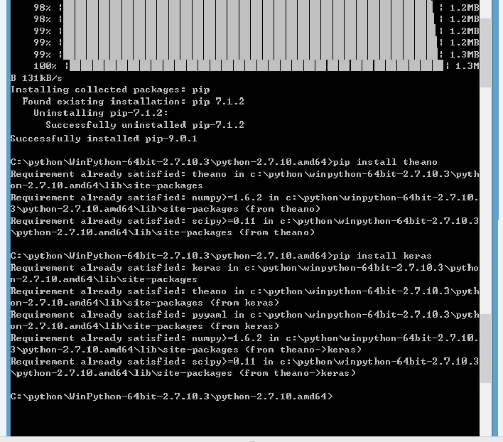

三、程序测试01：

然后准备好代码和数据，进入代码所在的路径，输入命令，进行建模预测，出现下面的提示：

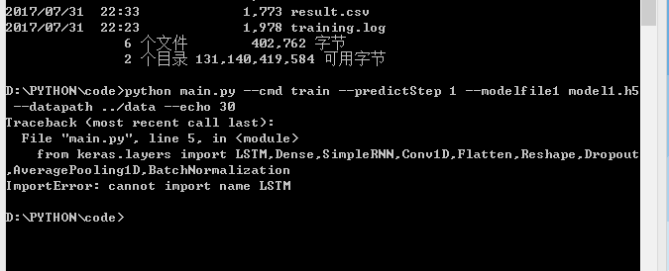

看样子，没有运行成功。不知道问题出在那里？

答： 从这个上看， 应该是keras安装的版本比较低，缺乏LSTM这个模型。有2种方案：
- 先卸载当前你这个keras的版本， pip uninstall keras.
然后，输入 pip install keras==2.0.6 (这样会安装2.0.6版本)

- 由于我代码里没有用到LSTM，所以可以main.py的文件里的第5行删除掉LSTM。

即把这个红色的删掉
from keras.layers import LSTM,Dense,SimpleRNN,Conv1D,Flatten,Reshape,Dropout,AveragePooling1D,BatchNormalization

四、程序测试02：

升级keras库函数：按照你们的答复，卸载keras后，重新安装keras2.0.6版本，已经安装成功。安装完毕后，输入命令，进行建模预测，上次的错误提示没有了，但是出现下面新的提示：

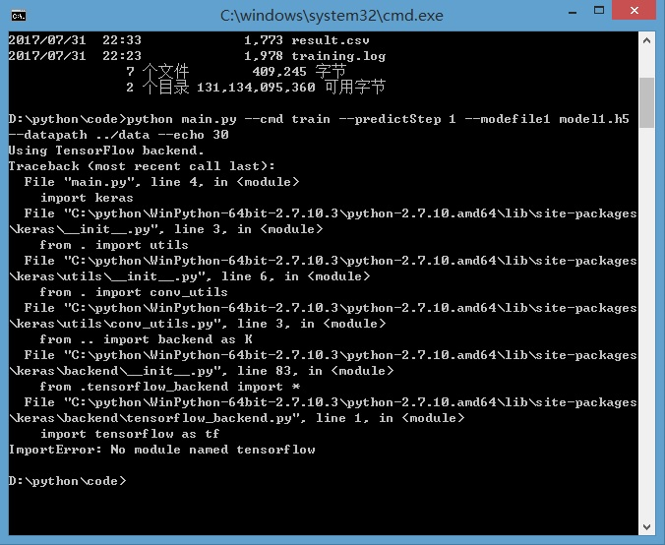

我怀疑是不是tensorflow库函数没有安装，使用命令：pip install tensorflow安装，结果出现下面的提示：

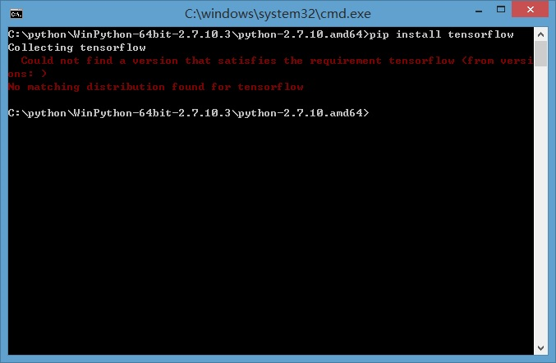

明显没有安装成功，不知道问题出在何处？是不是你用的linux系统下安装的库函数比较多，而我现在的windows系统下基本上没有安装什么库函数，所以自然而然的有这么一大堆找不到库函数的问题？
答： 实在不好意思，前面忘了也说明了下，keras是一个高层面的深度库。 他是建立在theano,tensorflow这些深度库之上的。所以，在安装后，要指定底层是使用theano,还是tensorflow. （默认是tensorflow）,所以就会出现你提示的错误。
Windows下对Tensorflow的支持不好，所以windows下，我一般用theano作为底层。
切换底层为theano的方法：
参考下：
http://blog.csdn.net/tangwenbo124/article/details/52627774?locationNum=7
来配置就ok

四、程序测试03：

指定底层是使用theano：按照你们的答复，参考：
http://blog.csdn.net/tangwenbo124/article/details/52627774?locationNum=7
来配置，

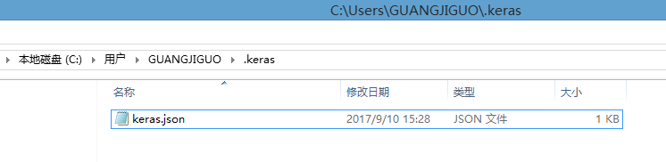

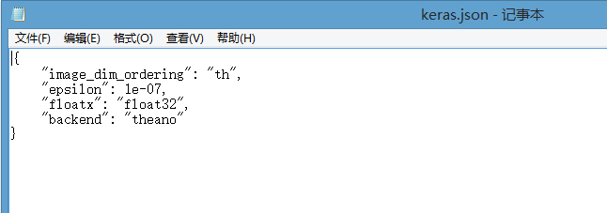

已经配置完毕。然后，输入命令，进行建模预测，出现下面的提示：

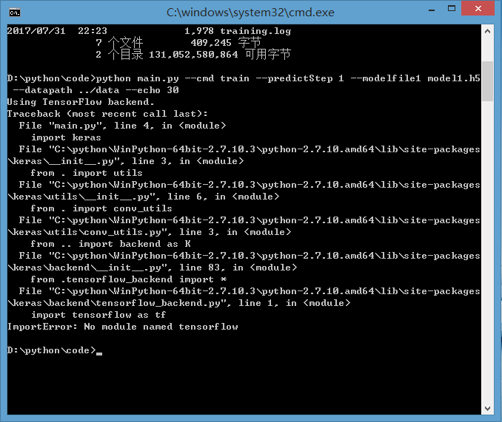
和修改配置前出现的错误相同，反复试了很多次，查找各种可能性的问题，仍然没有解决，不知道问题出现在哪里，感觉是配置没有起作用。

这个问题不解决，后面的工作没有办法开展。

答： 应该是这个文件放的位置不对。你也把这个.keras的目录放在winpython的根目录下看看。

五、程序测试04：

指定底层是使用theano：按照你们的答复，“应该是这个文件放的位置不对。你也把这个.keras的目录放在winpython的根目录下看看。”

我这里Python软件是安装在c:\python目录下，我测试过3种情况：

- 将.keras目录放在c:\下
- 将.keras目录放在c:\python下
- 将.keras目录放在C:\python\WinPython-64bit-2.7.10.3下

然后，输入命令，进行建模预测，均出现下面的提示：

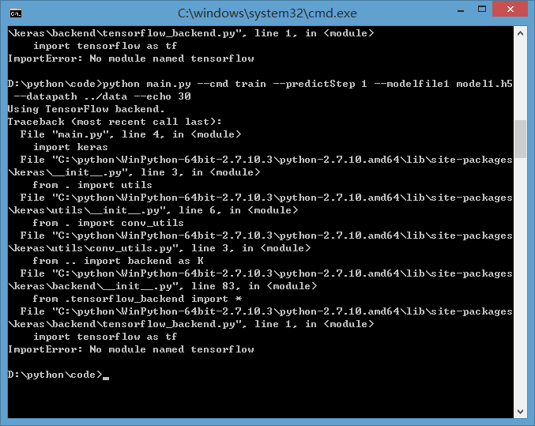

和修改配置前出现的错误相同，反复试了很多次，感觉还是配置没有起作用。

不知道你能否在windows环境下测试一下？

答：修改如下：
1、把这个.keras的目录放在winpython的目录下settings目录下；
2、theano的版本低了，先卸载，后运行pip install theano==0.9.0安装新版本（上次没有选择版本的时候，自动安装为0.7.0版本）；

问题根源：

实际调试中，这里有两个问题，更正后就正常了：
1、theano的版本偏低，必须按照前面说明的，安装0.9.0版本；
2、网页中所介绍的解决办法中，.keras目录必须放置于winpython目录下settings目录下；

六、编辑软件：

主程序main.py，用什么软件查看、编辑？

答：用任意一个编辑器都可以看。 推荐notepad++,比较简单。

说明：我在网上已经搜到，已经用python自带的IDLE软件打开了。其实是纯文本文件，按照你说的记事本notepad也可以打开，其它的随便一个文本编辑软件都可以打开，进行编辑。粗略看了一下，不大明白。希望你在每条命令后面加上文字注释，并对模型进行简单讲解。最多用不了你2个小时的时间吧。比我在网上、资料上查找命令含义并理解，肯定快多了，可以起到事半功倍的效果。我在网上、资料上查找命令含义并理解，1个月时间还不知道够不够！这些天我不得已在查看这方面的资料和视频。

七、模型输出文件：

模型输出文件，model1.h5和model2.h5，用什么软件打开查看？

说明：我在网上查了下，是不是HDF5文件？类似matlab软件下的矩阵数据文件*.mat ？

答：这个是hdf5格式的数据文件。存储的是高度压缩的二进制数据。存储的是神经网络的权重，就一堆数，对人而言看不出什么的。如果很想去看里面的数据，可以试下HDF view，HDF explorer这些软件。

八、预测数据文件：

预测数据文件能否直接输出为result.xls ?

答：保存的csv文件，可以用excel直接打开，且效果和xls一样。你如果想要xls，那么在excel里另存为一下就行。代码里存xls不好弄，非常依赖系统安装的excel，且我的是在linux系统下的，没法弄。

九、简单介绍一下网络结果含义：
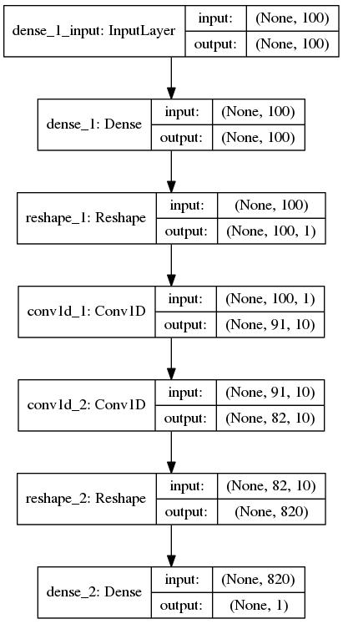

答：以一个模块为例讲解
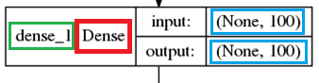
绿色框的，是网络层的名称，用来区分是哪一层的。可以自己起名
红色框的： 是网络层的类别。 这里是dense, 是全连接层。这里展示的还有几种层，分别解析下：
InputLayer: 输入层，这个的作用接收数据输入的。不做任何的计算。
Reshape: 形状调整层（这个没有专门的翻译的术语）。这个作用是调整矩阵的形状。
Conv1D: 1维卷积层

蓝色框的，是输入或者输出的矩阵的形状。
第一维：是批量里的样本数。 这里选择None，表示根据输入数据具体情况而定，在模型定义里不做强制。

第二维：对于dense层而言，就是神经元数。对于conv1d层而言，是每一个通道的序列长度。
第3维： 对于conv1d，就是通道数。

十、神经网络结果含义：

(None,100)、(None,100,1)，等等的含义，节点数？
这些都是指明某一层的输入的矩阵（或者输出的矩阵）的形状大小的。
首先，第一维是一个batch里的样本数。这里取None，意义是大小随意。这里简单解析下batch, 神经网络训练中对数据的输入有3种方案：
- 早期对于小数据时，大多人都是采用批量数据训练，也就是把所有的训练数据一起输入到网络。然后求平均的梯度，对网络权重更新1次。 然后再重复输入全部数据，再求求平均的梯度，再对网络权重更新1次。这样不断重复这过程去更新。 但这个只适用小样本。这种全批量的训练算法，batch的值取所有样本数目。
- 后来对于大数据情况，就不可能把全部数据一起输入，一来是占内存大，而来计算量大，三来收敛慢。那么人就发现一次输入一个样本，更新一次权重。这时batch=1. 大大提高了收敛速度
- 再后来，batch=1时，训练过程不太稳定，毕竟一个样本来估计梯度有可能出现有偏的情况。 再加上现在并行计算的发展,一个一个去输入没法利用并行的优势，那么就出现了batch取某个数值的做法，这就是目前的主流做法：小批量输入。 Batch取一个不大不小的值，例如8，16，32，64，128这些。

然后，第二维，第三维，甚至还有第四维，意义就是和层的类别相关。这个我前面已经解答过了。

十一、简单介绍一下网络每一层和main.py程序中命令的对应关系，即让我能看懂哪一条命令对应建立哪一层。

对应这一段代码
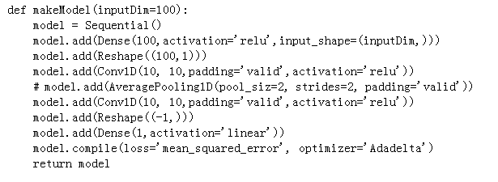

具体对应我列举一下，你就明白
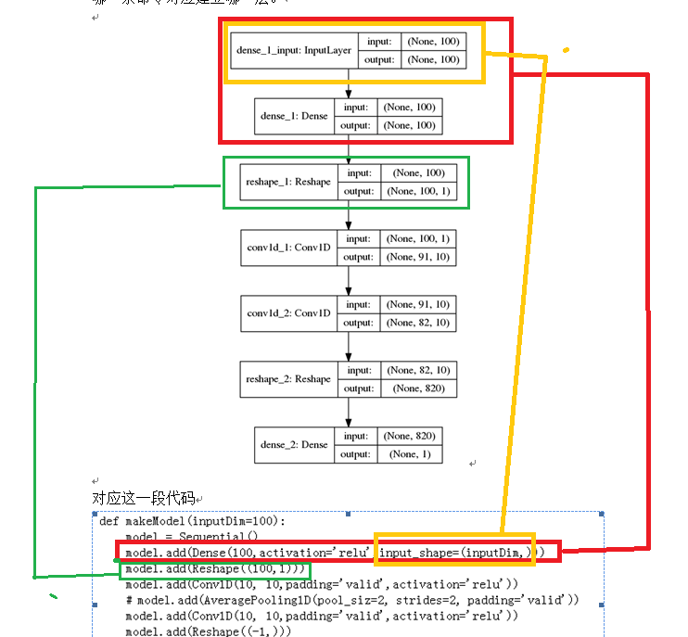

十二、运行、调试软件：

Main.py文件编写好后，在什么软件环境下进行运行、调试、设置断点、单步运行、修改等，还有查看运行状态、变量值等。

答： python里没有matlab那么完善的调试环境。但运行时中断这些还是很好用的，这主要是通过pdb库来实现。类似c里的gdb, 但好用很多，不过是命令行方式的。 另外，图形界面的，可以试下spider这个集成开发环境，非常类似matlab。就是在winpython这个安装的目录下就可以看到这个。
可以看下以下博客。
http://blog.csdn.net/duanlangzhuifeng/article/details/17502827

十三、模型预测验证：

旧matlab源代码文件包里包含模型预测手工验证验证部分，在文件ys.m中，此文件中有几个范例，例如：[jieguo100 wucha100 wuchap100]=wucha(100,ina);其中100为样本数据取100，预测后面1个时刻的流量值。此程序具体做法如下：

例如数据文件中数据有160条，用xlsread命令读入数据，则：
用第1--100条数据训练模型后，预测第101时刻流量值，
用第2--101条数据训练模型后，预测第102时刻流量值，
用第3--102条数据训练模型后，预测第103时刻流量值，
用第4--103条数据训练模型后，预测第104时刻流量值，
…………

预测完毕后计算所有预测相对误差，可以很方便地查看101条数据后每个时刻数据的预测精度如何。

这样可以验证模型的预测效果如何，特别是针对流量急剧变化的情况。

你现在的程序预测的部分是流量比较平稳的区域，预测精度比较高还不能够足以说明模型比较好！必须针对流量平稳部分、流量急剧上升、流量急剧下跌等情况都预测准确才能足以说明模型比较好！因此，希望你能够提供类似的程序，便于手工验证模型预测精度如何。

答：你这里所说的要求，代码里已经实现的了，你看下说明文档。我截取在下面。
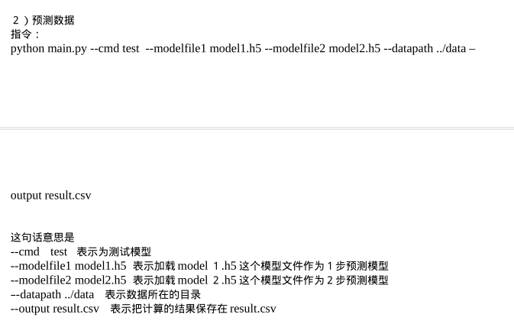

你datapath的路径指向你要手工测试的数据的文件的文件夹，按这个方法运行就可以得到在你新的数据上的预测的结果。

